**UNIVERSIDAD DE TARAPACÁ**



**FACULTAD DE INGENIERÍA**

Departamento de Ingeniería en Computación e Informática



**Guante Traductor**

**de**

**Lenguaje de Señas (G.T.S.)**

**Autor(es): Ivan Callasaya**

**Jorge Gutierrez**

**Fabian Flores**

**Asignatura: Proyecto 2**

**Profesor(es): Diego Aracena**

ARICA, 16 de septiembre 2022

**Historial de Cambios**

| **Fecha** | **Versión** | **Descripción** | **Autor(es)** |
| --- | --- | --- | --- |
| 23/08/2022 | 1.0 | Versión preliminar del proyecto. | Ivan Callasaya  Jorge Gutierrez  Fabián Flores |
| 13/09/2022 | 1.1 | Desarrollo del panorama general y referencias.  Modificación del informe del plan de proyecto. | Ivan Callasaya  Jorge Gutierrez  Fabián Flores |
| 15/09/22 | 1.2 | Revisión y entrega de la versión final del informe de avance. | Ivan Callasaya  Jorge Gutierrez  Fabián Flores |

**Índice**

**Panorama General** **4**

1.1 Objetivos 4

1.2 Resumen del proyecto 4

1.3 Historial de versiones 6

**Referencias** **6**

**Organización del Proyecto** **6**

3.1. Personal y entidades internas 6

3.2. Roles y responsabilidades 6

3.3. Mecanismos de Comunicación 7

**Planificación de los procesos de gestión** **7**

4.1. Planificación inicial del proyecto 7

4.2. Lista de actividades (carta Gantt) 7

4.3. Planificación de la gestión de riesgos 8

**Planificación de los procesos técnicos** **9**

5.1. Herramientas y técnicas 9

**Conclusión** **9**

# Panorama General

## 1.1 Objetivos

* **Objetivo General:**
* Desarrollar un software que logre traducir el lenguaje de señas, permitiendo que el usuario pueda comunicarse con mayor facilidad, mediante un guante con sensores flex y arduino.
* **Objetivo Específico:**
* Propósito del proyecto
* Escenario del problema
* Esquema de solución
* Organización de trabajo
* Planificación de procesos

## 1.2 Resumen del proyecto

* **Propósito, alcance, objetivos**

**Propósito:** El proyecto permitirá la mayor facilidad entre la comunicación de una persona sordo muda con aquellas personas que desconocen el lenguaje de señas.

**Alcance:** El software contará con módulos para el ingreso, modificación y eliminación de datos de clientes. Así mismo, será desarrollado usando orientación a objetos y en el lenguaje Java. También se usará el modelo clásico.

**Objetivos:** Mejorar la comunicación de las personas sordomudas facilitándoles el entendimiento de su lenguaje de señas para las demás personas.

* **Escenario del problema**

Las personas que presentan discapacidad de sordomudo se enfrentan diariamente a dificultades para comunicarse con el resto de personas, ya que, la gran mayoría de la población no suele manejarse con distintos tipos de lenguajes, más aún si se trata de lenguaje de señas. Entre las dudas que surgen a esta disyuntiva:

¿Cómo puede comunicarse o hacerse entender un sordomudo en situaciones cotidianas si su entorno no le entiende, o peor aún, en situaciones de riesgo no puedan entenderle?

Por lo general las soluciones que reciben las personas con este tipo de discapacidad son muy inexactas y confusas, tales como:

El simple hecho de dar instrucciones básicas es dificultoso para las personas que no entienden el lenguaje de señas.

Las personas suelen hacer mímicas sin sentido que confunden más que ayudan a las personas con este tipo de discapacidad.

* **Esquema solución**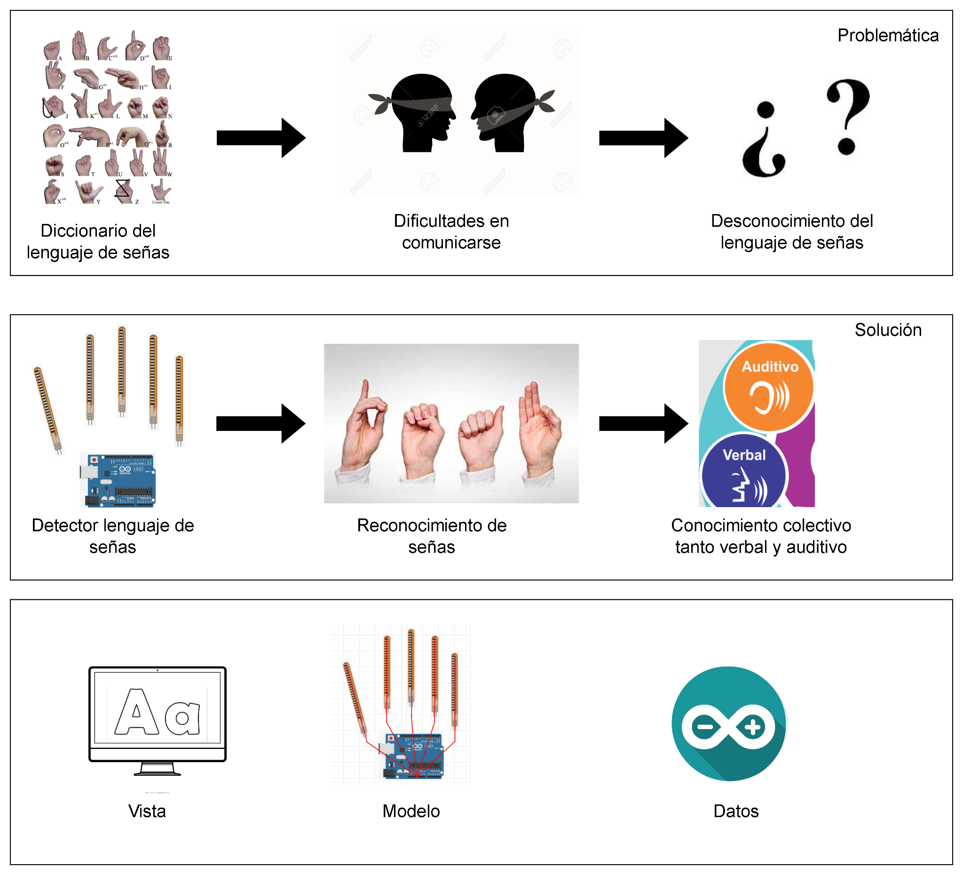

Figura 1: Esquema problema y solución

**Solución:**

Lamentablemente el lenguaje de señas no es considerado o incluido en la enseñanza básica, por lo cual, surge la necesidad de elaborar un traductor de lenguaje de señas a través de texto por medio de un guante compuesto con sensores flex para tener más precisión a la hora de hacer las señas.la de contenidos.

* **Suposiciones y restricciones**

Suposiciones:

* Se pueda mantener activo de forma autónoma por baterías

Restricciones:

* Dependencia de electricidad constante
* Falta de capital
* Contemplación en un lapso de tiempo de entrenamiento para que el usuario domine el aparato
* **Entregables del Proyecto**
  + Bitacoras
  + Informes
  + Wiki del Proyecto.

# Referencias

* Documentación del sensor flex: <https://www.sparkfun.com/datasheets/Sensors/Flex/flex22.pdf>
* Manual de usuario de arduino uno:

<https://www.arduino.cc/reference/es/>

* Costo de luz: <https://www.enel.cl/es/clientes/tarifas-y-regulacion/consumo-artefactos-electricos.html>

# Organización del Proyecto

## 3.1. Personal y entidades internas

* Líder,
* Programador
* Diseño
* Documentador

## 3.2. Roles y responsabilidades

| Roles | Responsables |
| --- | --- |
| Líder | Ivan Callasaya |
| Programador | Ivan Callasaya  Jorge Gutierrez  Fabian Flores |
| Diseño | Jorge Gutierrez |
| Documentador | Fabian Flores |

## 3.3. Mecanismos de Comunicación

Para realizar los informes y bitácoras se utilizará Google Docs, que permite a los miembros del grupo trabajar simultáneamente en los documentos, además se usará Redmine como herramienta web para la gestión del proyecto.

**Cuentas en redes sociales:**   
El grupo se comunicará principalmente por:

* WhatsApp del proyecto.
* Discord.

# Planificación de los procesos de gestión

## 4.1. Planificación inicial del proyecto

* **Planificación de estimaciones**

**Se describirán los diferentes recursos tanto por hardware-software requeridos para el desarrollo del proyecto:**

| **Recurso** | **Producto** |
| --- | --- |
| **Hardware** | **Computadores**  **Arduino**  **Sensores flex**  **cable puente (macho-hembra)** |
| **Sofware** | **Github**  **Arduino IDE**  **Google Drive**  **Discord**  **Tinkercad** |

| **Elemento** | **Cantidad** | **Costo** |
| --- | --- | --- |
| Computadores | 3 unidades | $800.000 |
| Sensores flex | 5 unidades | $8.000 |
| Arduino uno | 1 unidad | $17.000 |
| Cable puente | 8 unidad | $2.000 |
| Resistencias | 6 unidades | $600 |
| Costo CGE | 3 boletas | $4.600 |
| Github | 3 cuentas | $0 (software libre) |
| Google Drive | 3 cuentas | $0 (software libre) |
| Arduino IDE | 3 cuentas | $0 (software libre) |
| Discord | 3 cuentas | $0 (software libre) |
| Tinkercad | 3 cuentas | $0 (software libre) |
| **Total** | | **$2.490.400** |

* **Planificación de Recursos Humanos**

Programador: 2, Documentador: 1, Diseñador:1, Jefe de Proyecto: 1.

La siguiente tabla muestra el precio para cada rol y también se muestra el número de responsables en cada rol.

| **Rol** | **Número de personas** | **Precio hora** | **Horas por semana** |
| --- | --- | --- | --- |
| **Programador** | 2 | $15.000 | 4 hrs |
| **Diseño/Documentador** | 1 | $10.000 | 2 hrs |
| **Jefe de Proyecto** | 1 | $20.000 | 2 hrs |
| **Total:** | | $60.000 | 10 hrs |

A continuación se hará la estimación de costo semanal.

| **Rol** | **Número de personas** | **Horas totales por semana** | **Costo Total por semana** |
| --- | --- | --- | --- |
| **Programador** | 2 | 8 hrs | $120.000 |
| **Diseño/Documentador** | 1 | 4 hrs | $40.000 |
| **Jefe de Proyecto** | 1 | 2 hrs | $40.000 |
| **Total por equipo de trabajo:** | | 10 hrs | **$200.000** |

Luego se hará una estimación mensual considerando los meses de desarrollo del proyecto (4 meses)

| **Total por mes** | $200.000 * (4 meses) |
| --- | --- |
| **Total** | **$800.000** |

Finalmente, se calculará el precio total del proyecto considerando los recursos de hardware-software más la estimación final de los recursos humanos.

| **Recursos** | **Costos** |
| --- | --- |
| **Hardware y Software** | $2.490.400 |
| **Recursos Humanos** | $800.000 |
| **Total** | **$3.290.400** |

## 4.2. Lista de actividades (carta Gantt)

* **Actividades de trabajo**

1. Organización de trabajo

2. Planificación proyecto

3. Cotización de materiales

4. Bocetos del proyecto

5. Aprendizaje de las herramientas que se utilizaran

6. Montaje del proyecto

7. Testear y calibrar sensores

8. Corrección de errores con el código

* **Asignación de tiempo**

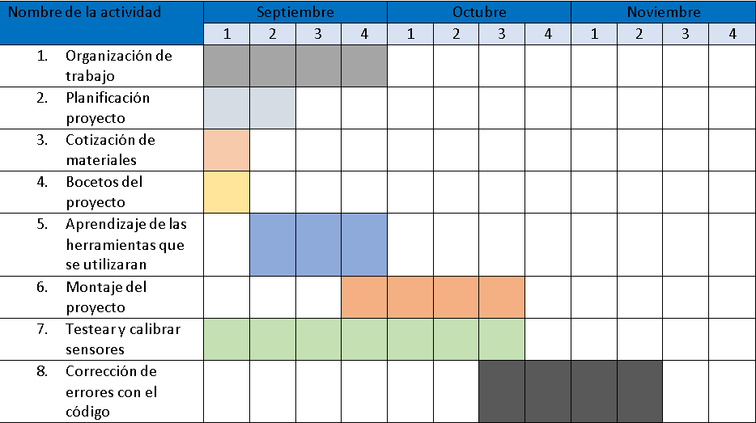

## 4.3. Planificación de la gestión de riesgos

| **RIESGOS** | **PROBABILIDAD DE OCURRENCIA** | **NIVEL DE IMPACTO** | **ACCIÓN REMEDIAL** |
| --- | --- | --- | --- |
| **Defectos con las herramientas** | 30% | 3 | Tener una cotización de respaldo por posibles |
| **Enfermedad de algún compañero de trabajo** | 25% | 1 | Trabajo remoto para evitar retrasos |
| **Daño hacia el equipo donde se respalda la información** | 45% | 2 | Tener respaldada la información en la nube siempre que se realice algún avance importante. |

# Planificación de los procesos técnicos

## 5.1. Herramientas y técnicas

**Herramientas**:

* Redmine,
* Microsoft Office,
* Arduino IDE

**Técnicas:**

* Calibración de los sensores
* Organización de cada gesto
* Metodología scrum

## 

# Conclusión

Se ha podido tener un buen planteamiento de cómo irá enfocado el proyecto, analizando sus posibles escenarios con ello planteando la solución general sobre el proyecto que se realizará.

# 